星系站 备课教员：***
第一讲 分数的巧算
一、教学目标： |  | 1. 裂项：是计算中需要发现规律、利用公式的过程，裂项与通项归纳是密不可分的，要求掌握裂项技巧及寻找通项进行解题的能力。  2. 换元：掌握等量代换的概念，通过等量代换将复杂算式变成简单算式。  3. 凑整法：掌握用凑整法将分数的计算转化为整数的计算。
二、教学重点： |  | 发现规律、利用公式的过程，裂项与通项归纳是密不可分的。
三、教学难点： |  | 让学生能够掌握等量代换的概念，通过等量代换将复杂算式变成简单算式。
四、教学准备： |  | PPT、分数卡片。
五、教学过程：
第一课时（40分钟）
一、外星游记（5分钟）
上课前，将分数卡片（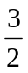，，，……只有2个分数的和为2）分别贴在桌子底下。让学生去找到自己的朋友（两个小朋友的分数和是整数），并且将找到的分数贴在黑板上。哪一组先贴好并且是正确的将给予大拇指的奖励。
师：看来同学们都找到了自己的朋友了，我们一起来看一下这些数都有什么特点？
生：它们的和都是整数，并且它们的和都相等。
师：同学们太棒了！其实在分数的计算里，这也是我们常用的方法——凑整法，今天我们就一起来学习这方面的知识。
【板书课题：分数的巧算】
二、星海遨游（30分钟）
（一）星海遨游1（10分钟）
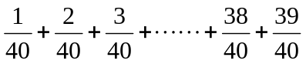
师：同学们仔细观察一下题目中的分数，它们都有什么样的特点？
生1：都是真分数。
生2：分母相同，都是40，分子是从1到39。
师：是的，分母相同的分数相加是怎么计算的？
生：分母不变，分子相加减。
师：第一个加数和最后一个加数的和是多少？
生：1。
师：第二个加数和倒数第二个加数的和是多少呢？
生：也是1。
师：有什么发现吗？
生：第n个加数与倒数第n个加数的和为1。
师：同学们太棒了！也就说，把式子分成两两一组，每一组的和为1，对吗？
生：对的。
师：那么总共可以分成多少组呢？
生：因为总共有39个分数，两两一组，所以就有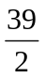组。
师：这跟我们以前学过的等差数列求和公式是不是一样的？
生：是的。
师：那同学们接下来会计算了吗？
生：会了。
板书：
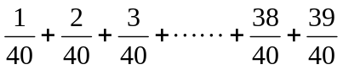
=（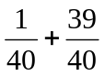）×
=
（一）星海历练1（5分钟）
求下列所有分母不超过20的真分数的和。
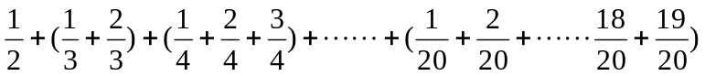
分析：
利用等差数列求和公式分别求出每个括号里分数的和，再求它们的和。
板书：
=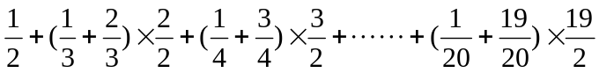
=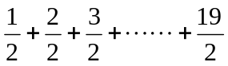
=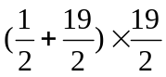
=10×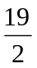
=95
（二）星海遨游2（10分钟）
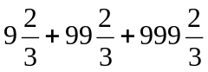
师：仔细观察一下式子中的三个分数，它们分别有什么特点？
生：它们分别接近10、100、1000。
师：是的。并且它们都与10、100、1000相差多少？
生：。
师：那我们可以把式子改成什么？
生：（10-）+（100-）+（1000-）。
师：同学们太棒了！接下来去掉括号会计算吗？
生：会了。
板书：
=（10-）+（100-）+（1000-）
=（10+100+1000）-（++）
=1110-1
=1109
（二）星海历练2（5分钟）
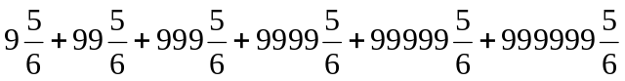
分析：
将每个分数转化成整十、整百、整千……与的差，然后再计算。
板书：
=（10-）+（100-）+（1000-）+（10000-）+（100000-）+（1000000-）
=（10+100+1000+10000+100000+1000000）-（+++++）
=1111110-1
=1111109
三、火星漫步（5分钟）
分数的巧算：
1. 分数按从小到大有规律的增大，每相邻的两个分数之差相等，可以利用等差数列求和公式求值。
2. 凑整法。
第二课时（40分钟）
一、外星游记（5分钟）
师：同学们还记得我们以前经常碰到过的一种题型吗？（老师板书展示1+2+3+4+……+100），这种题目同学们应该能够10秒钟就把它给解答出来吧？
生：能，等于5050。
师：那同学们一起说说这种方法是怎样的呢？
生：（1+100)×100÷2，也就是高斯的等差数列求和。
师：那用文字怎样表达呢？
生：头加尾的和乘项数除以2。
师：同学们真厉害，看来以后都可以像发明这种计算方法的高斯一样成为一名数学家了，那这种巧算方法我们之前是用于解决整数的加法运算，那要是换成分数的话这种方法是不是也能试用呢？那接下来我们继续来学习这方面的知识。（揭示课题：分数的巧算）。
二、太空遨游（30分钟）
（一）太空遨游1（10分钟）
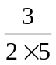+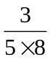+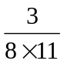+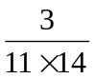+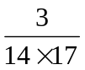+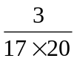
师：同学们仔细观察一下式子中的分子有什么特征？
生：每个分数的分子都一样，都是3。
师：分子相同的两个分数相减是怎么计算的？
生：差的分母为两个分数分母的积，差的分子为减数的分母减去被减数的分母的差。
师：我们再仔细观察一下每个分数的分母，它们又有什么特征呢？
生：分母都是2个数的积。
师：如果我们现在要把每个分数拆成2个分数，该怎么拆？
生：可以拆成2个分数的差，如：可以拆成-。
师：同学们太棒了！接下来，同学们把每个分数都拆成这样的形式。
生：（学生拆分数中）
师：拆好了吗？
生：拆好了。
师：再把它们加起来，发现有什么规律吗？
生：可以相互抵消。
师：是的，抵消一下，等于多少？
生：-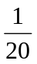=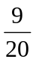
板书：
+++++
=-+-+-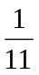+-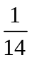+-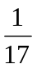+-
=-
=
（一）太空探险1（5分钟）
1+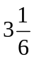+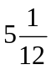+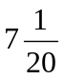+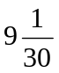+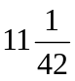
分析：
将式子中的每个带分数拆成整数与真分数的和，然后整数与整数相加，分数与分数相加，再把每个真分数拆成2个分数的差，再求和。
板书：
1+++++
=（1+3+5+7+9+11）+（+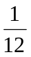+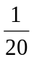+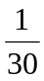+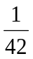）
=（1+11）×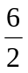+（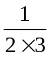+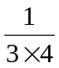+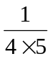+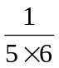+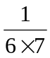）
=36+（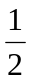-+-+-+-+-）
=36+（-）
=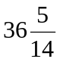
（二）太空遨游2（10分钟）
（1++）×（++）-（1+++）×（+）
师：同学们，这个题目我们可以怎么做？
生：直接计算。
师：老师一看完了这个题目，我就知道了答案，你们相不相信？
生：不相信。
师：这个题目的计算结果是。你们可以计算一下，看看对不对？
生：算完了，答案是，老师你是怎么做到的？
师：你们算起来是不是很麻烦？老师刚刚是用了简便方法去做的。
师：你们仔细观察一下式子，式子有什么特征？
生1：第一个括号和第三个括号里的数相差，第二个括号和第四个括号里的数也相差。
生2：都有+。
师：同学们太棒了！都观察的很仔细。同学们，你们觉得整数计算起来简便还是分数计算起来简便？
生：肯定是整数了。
师：老师也是那么觉得的，那么我们把每个括号里面的分数都看作一个整体，同学们有什么发现没？
生：第一个括号里的分数和第四个括号里的分数一样，第二个括号里的分数和第四个括号里的分数一样。
师：是的，那我们字母a表示第一个括号里的分数，用字母b表示第二个括号里的分数。那么式子变成什么样的呢？
生：（1+a）b-（1+b）a。
师：再去掉括号，等于什么？
生：b-a。
师：b等于什么？a等于什么？
生：老师，我会了。
板书：
设a=+,b=++
（1++）×（++）-（1+++）×（+）
=（1+a）b-（1+b）a
=b+ab-a-ab
=b-a
=(++)-(+)
=
（二）太空探险2（5分钟）
（1+++…+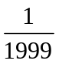）×（++…+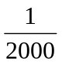）-（1+++…+）×（++…+）
分析：
把每个括号里的分数都看作一个整体，分别用字母表示。
板书：
设a=++…+,b=++…+
(1+++…+)×(++…+)-(1+++…+)×(++…+)
=（1+a）b-（1+b）a
=b+ab-a-ab
=b-a
=(++…+)-(++…+)
=
三、火星漫步（5分钟）
如果分数的分母可以转化成2个数相乘，那么就可以用拆项的方法，将这个分数拆成以这两个数为分母的2个分数的差，在拆项的时候要注意拆项后的结果与原来的分数相等。

四、决战太空城（见PPT）

家庭作业：
主管评价
主管评分
课后反思  （不少于60字） | 整体效果
课后反思  （不少于60字） | 设计不足之处
课后反思  （不少于60字） | 设计优秀之处

